 Α.Ο. ΤΡΙΤΩΝΑΣ ΗΡΑΚΛΕΙΟΥ
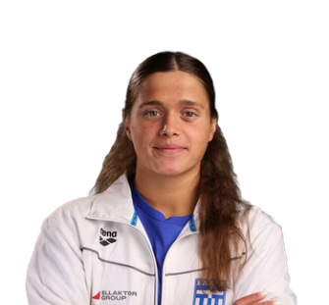
ΒΑΣΙΛΑΚΗ ΑΡΤΕΜΙΣ (20/10/2006)
ΚΛΑΣΙΚΗ ΚΟΛΥΜΒΗΣΗ *(ΝΕΩΝ ΓΥΝΑΙΚΩΝ)* ΑΤΟΜΙΚΑ ΡΕΚΟΡ & ΒΑΘΜΟΛΟΓΙΑ (FINA) ΑΝΑΛΟΓΑ ΜΕ ΤΙΣ ΕΠΙΔΟΣΕΙΣ
ΑΓΩΝΙΣΜΑ | ΕΠΙΔΟΣΗ | ΗΜΕΡΟΜΗΝΙΑ | ΒΑΘΜΟΙ
50μ.Ελεύθερο | 26.90 | 2/6/24 | 676
100μ.Ελεύθερο | 58.01 | 5/5/23 | 708
200μ.Ελεύθερο | 2:01.13 | 18/5/23 | 795
400μ.Ελεύθερο | Πανελλήνιο ρεκόρ (Π.Ρ. Κ23 & Ν) 4:11.47 | 28/4/24 | 820
800μ.Ελεύθερο * | Πανελλήνιο ρεκόρ (Π.Ρ. Κ23 & Ν) 8:34.13 | 6/7/24 | 838
1500μ.Ελεύθερο | (Π.Ρ. Κ23) 16:22.20 | 28/6/25 | 823
50μ.Ύπτιο | 31.12 | 19/1/25 | 643
100μ.Ύπτιο | 1:05.60 | 23/3/25 | 660
200μ.Ύπτιο | 2:21.04 | 18/1/25 | 665
50μ.Πεταλούδα | 28.18 | 24/5/25 | 651
100μ.Πεταλούδα | 1:02.40 | 8/6/25 | 691
200μ.Πεταλούδα | 2:17.36 | 25/5/25 | 697
50μ.Πρόσθιο | 35.06 | 14/1/24 | 575
100μ.Πρόσθιο | 1:12.97 | 7/6/25 | 678
200μ.Πρόσθιο | 3:10.02 | 19/1/20 | 379
200μ.Μ.Α. | (Π.Ρ. Κ23) 2:13.91 | 16/5/25 | 835
400μ.Μ.Α. | 4:47.91 | 18/5/24 | 774
ΚΟΛΥΜΒΗΣΗ ΑΝΟΙΧΤΗΣ ΘΑΛΑΣΣΑΣ *(ΝΕΩΝ ΓΥΝΑΙΚΩΝ)* ΑΤΟΜΙΚΑ ΡΕΚΟΡ
ΑΓΩΝΙΣΜΑ | ΕΠΙΔΟΣΗ |  | ΗΜΕΡΟΜΗΝΙΑ
5.000μ. | 1:02:19.57 |  | 26/11/2022

